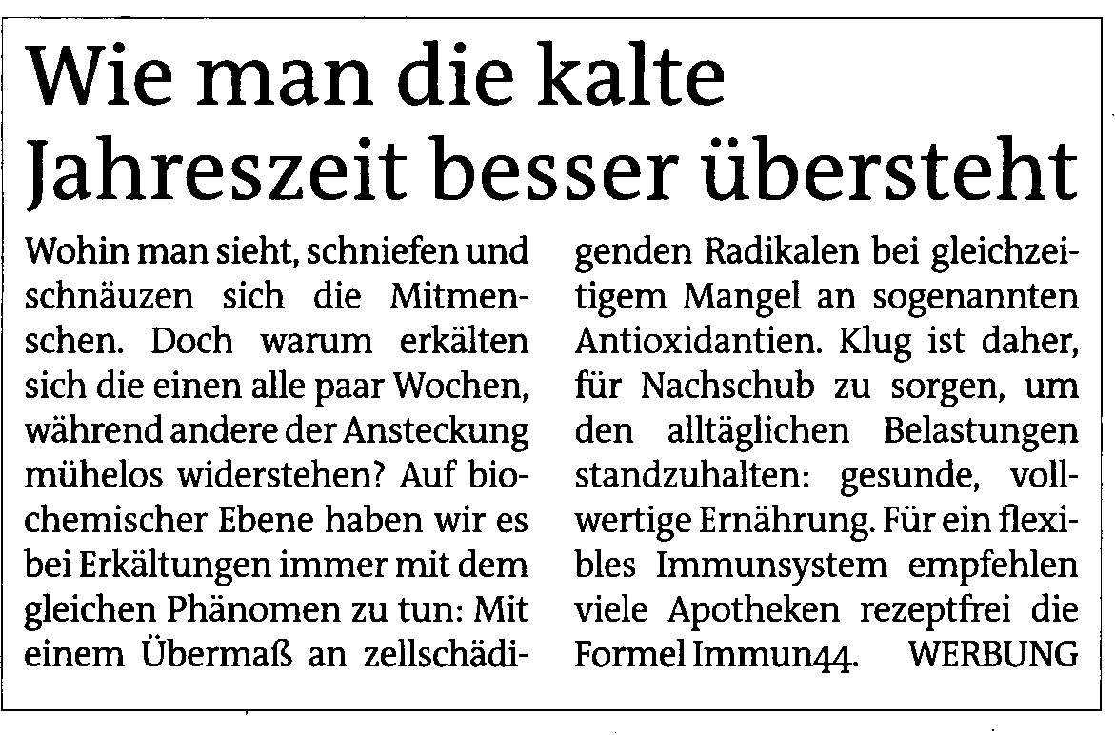

Wiener Bezirkszeitung

BZ-Brigittenau, Ausgabe 43, 27./28. Oktober 2016, S. 13